Министерство образования и науки Украины
Севастопольский Национальный Технический Университет.

ОТЧЕТ
По лабораторной работе №12
“Исследование работы полупроводниковых выпрямителей ”

Выполнил: ст.гр. М-21д Чухно Е.В.
Проверил: ___________

Севастополь
2002

Цель работы: Изучить принцип действия и вольтамперную характеристику полупроводникового выпрямителя, определить контактную разность потенциалов в области p-n перехода.

U, В | 0 | 0,5 | 1,0 | 1,5 | 2,0 | 2,5 | 3,0 | 3,5 | 4,0 | 4,5 | 5,0 | 5,5
I_{пр} ,А | 0 | 1 | 3 | 6,5 | 10 | 14 | 18 | 22 | 26 | 30,5 | 34,5 | 39
I_{обр} ,А | 0 | 18 | 35 | 55 | 75 | 100 | 125 | 150 | 175 | 200 | 235 | 265
α,вып |  | 56 | 86 | 118 | 133 | 140 | 144 | 147 | 149 | 153 | 147 | 147
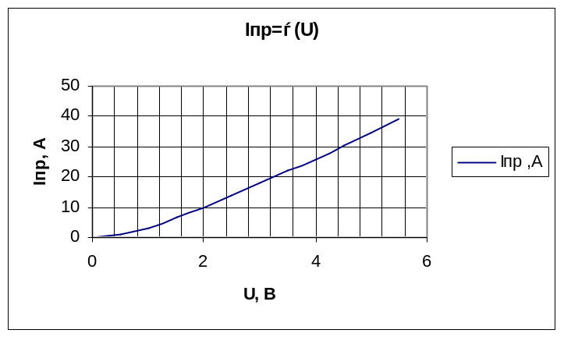α =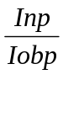, при Unp=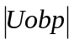.
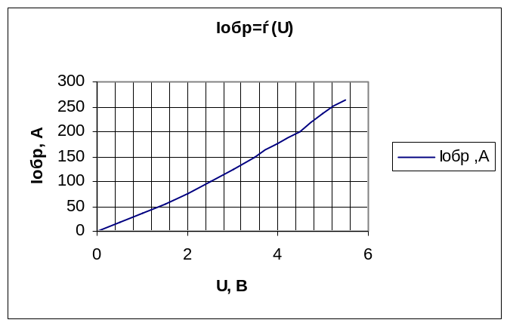

Ψ=0.8 B

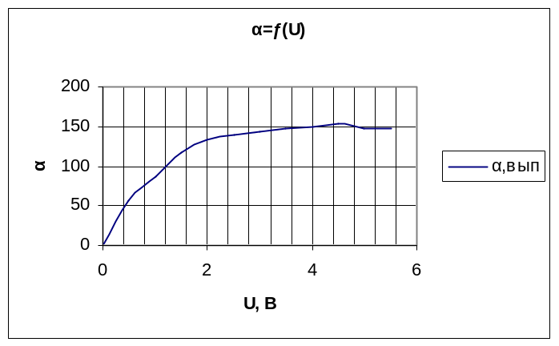

ВЫВОД: Изучили методику работы с полупроводниковыми выпрямителями, произвели необходимые измерения и расчеты(в т.ч. получили значение контактной разности потенциалов). Построили графики, отображающие основные зависимости в выполняемой лабораторной работе.

